CV
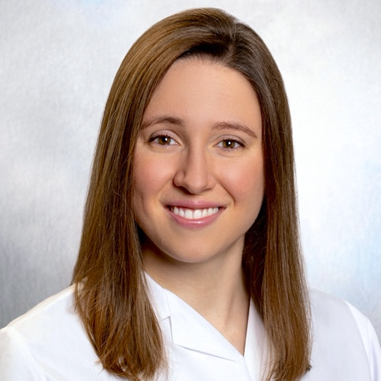
Dra. Ana Claudia Onuchic-Whitford Médico científico, nefrólogo de adultos, investigador de genómica renal y educador médico en enfermedad renal genética.
Es directora de la Clínica Kidney Genetics & PKD del Brigham and Women's Hospital en Boston, Estados Unidos.
Recibió su título de médico de la Universidad de São Paulo en Brasil, donde también completó su residencia en Medicina Interna. Repitió la residencia en Medicina Interna en la Universidad de Connecticut en EE. UU., seguida de una beca clínica en nefrología de adultos en el programa conjunto Brigham and Women's Hospital/Massachusetts General Hospital.
La práctica clínica de la Dra. Onuchic-Whitford se centra en enfermedades renales genéticas, incluida la enfermedad renal poliquística, el síndrome de Alport, la nefropatía de la membrana basal delgada, la FSGS (glomeruloesclerosis focal y segmentaria) genética, las anomalías congénitas del riñón y del tracto urinario (CAKUT) y muchos otros trastornos renales hereditarios/familiares. Está interesada en unir la investigación básica/traslacional con la atención clínica basada en la precisión y apoyar a los pacientes y sus familias con enfermedad renal genética.
Su investigación se centra en la identificación de determinantes genéticos de las enfermedades renales. Durante su beca de investigación postdoctoral en el Boston Children's Hospital, estudió la genética del síndrome nefrótico y la enfermedad renal crónica de etiología desconocida. Su investigación actual en genómica computacional y transcriptómica tiene como objetivo identificar mecanismos de regulación genética que pueden contribuir a la enfermedad renal. También participa en estudios de interpretación de variantes clínicas y devolución de resultados genéticos a los pacientes.
Desde el punto de vista de la educación médica, la Dra. Onuchic-Whitford desempeña múltiples funciones docentes en el Brigham and Women's Hospital (BWH), la Facultad de Medicina de Harvard y el Hospital General de Massachusetts (MGH). Presenta en la revista anual Harvard Intensive Review of Nephrology, enseña a becados de nefrología, residentes y estudiantes de medicina, y cocreó la serie mensual de conferencias de casos de genética renal BWH-MGH. Su enfoque educativo es promover la alfabetización genómica en nefrología.

